

**Propuesta para incluir QSO a la tabla de Records Argentinos de Distancia VHF-UHF-SHF**

DATOS del SOLICITANTE:

|  |  |
| --- | --- |
| NOMBRE y APELLIDO: Gabriel Cornejo | FECHA: 06 de Enero del 2025 |

DATOS del QSO

|  |  |
| --- | --- |
| ESTACION Solicitante: LU1DZ | GRID LOCATOR: GF05te |
| ESTACION DX: PJ4GR | GRID LOCATOR: FK52vd |
| DISTANCIA (Km) Propuesta: 5323 | DISTANCIA (Km) Aprobada: 5320 AZIMUT: 347° |
| FECHA: 05/01/2025 | HORA UTC: 00:58 |
| FRECUENCIA: 144.180 MHZ | [REPORTE (RST)](http://www.bandasaltas.com.ar/files/Reporte%20de%20Senales.pdf): Rx -11dB Tx -01dB |
| [MODO de TRANSMISION](http://www.bandasaltas.com.ar/files/La%20Modulacion%20y%20sus%20Modos.pdf): Data (Q65B) | [PROPAGACION](http://www.bandasaltas.com.ar/files/Propagacion%20VHF-UHF.pdf): TEP |

DATOS TÉCNICOS de la ESTACIÓN:

|  |  |
| --- | --- |
| EQUIPO: Yaesu FT-847 | POTENCIA: 60 wts |
| ANTENA: YAGI FD 6 elementos | GANANCIA: 10.73 DBI Aprox |
| POLARIZACION: Horizontal | ALTURA: 6 mts |
| AMPLIFICADOR TX (POTENCIA): No | AMPLIFICADOR RX (GANANCIA): No |
| ROTOR (AZIMUTAL GRADOS): Fijo 360° | ROTOR (ELEVACION GRADOS): No |

CONFIRMACIÓN (QSL): Obligatorio

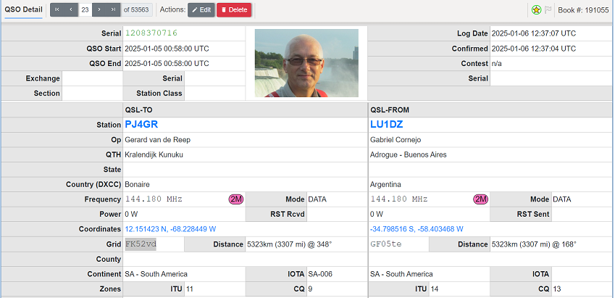

DEMOSTRACIÓN (QSO): Obligatorio para QSO posterior al 01/01/2021

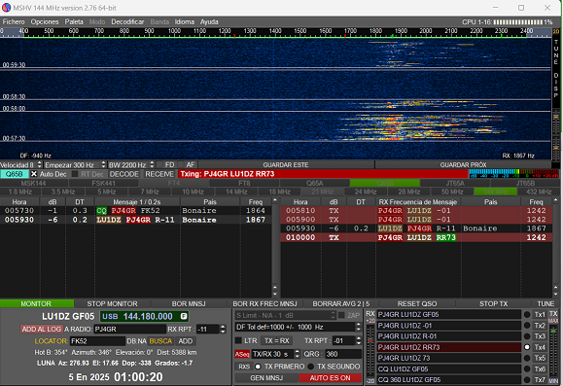

DATOS ADICIONALES de PROPAGACIÓN: ([Central Propagación VHF – UHF](http://www.bandasaltas.com.ar/Central%20VHF-UHF.html) u Otros)

TROPOSFERICOS: Mapa de Hepburn, Radiosondas.

IONOSFERICOS: Mapas de TEC, RAP, Ionosondas.